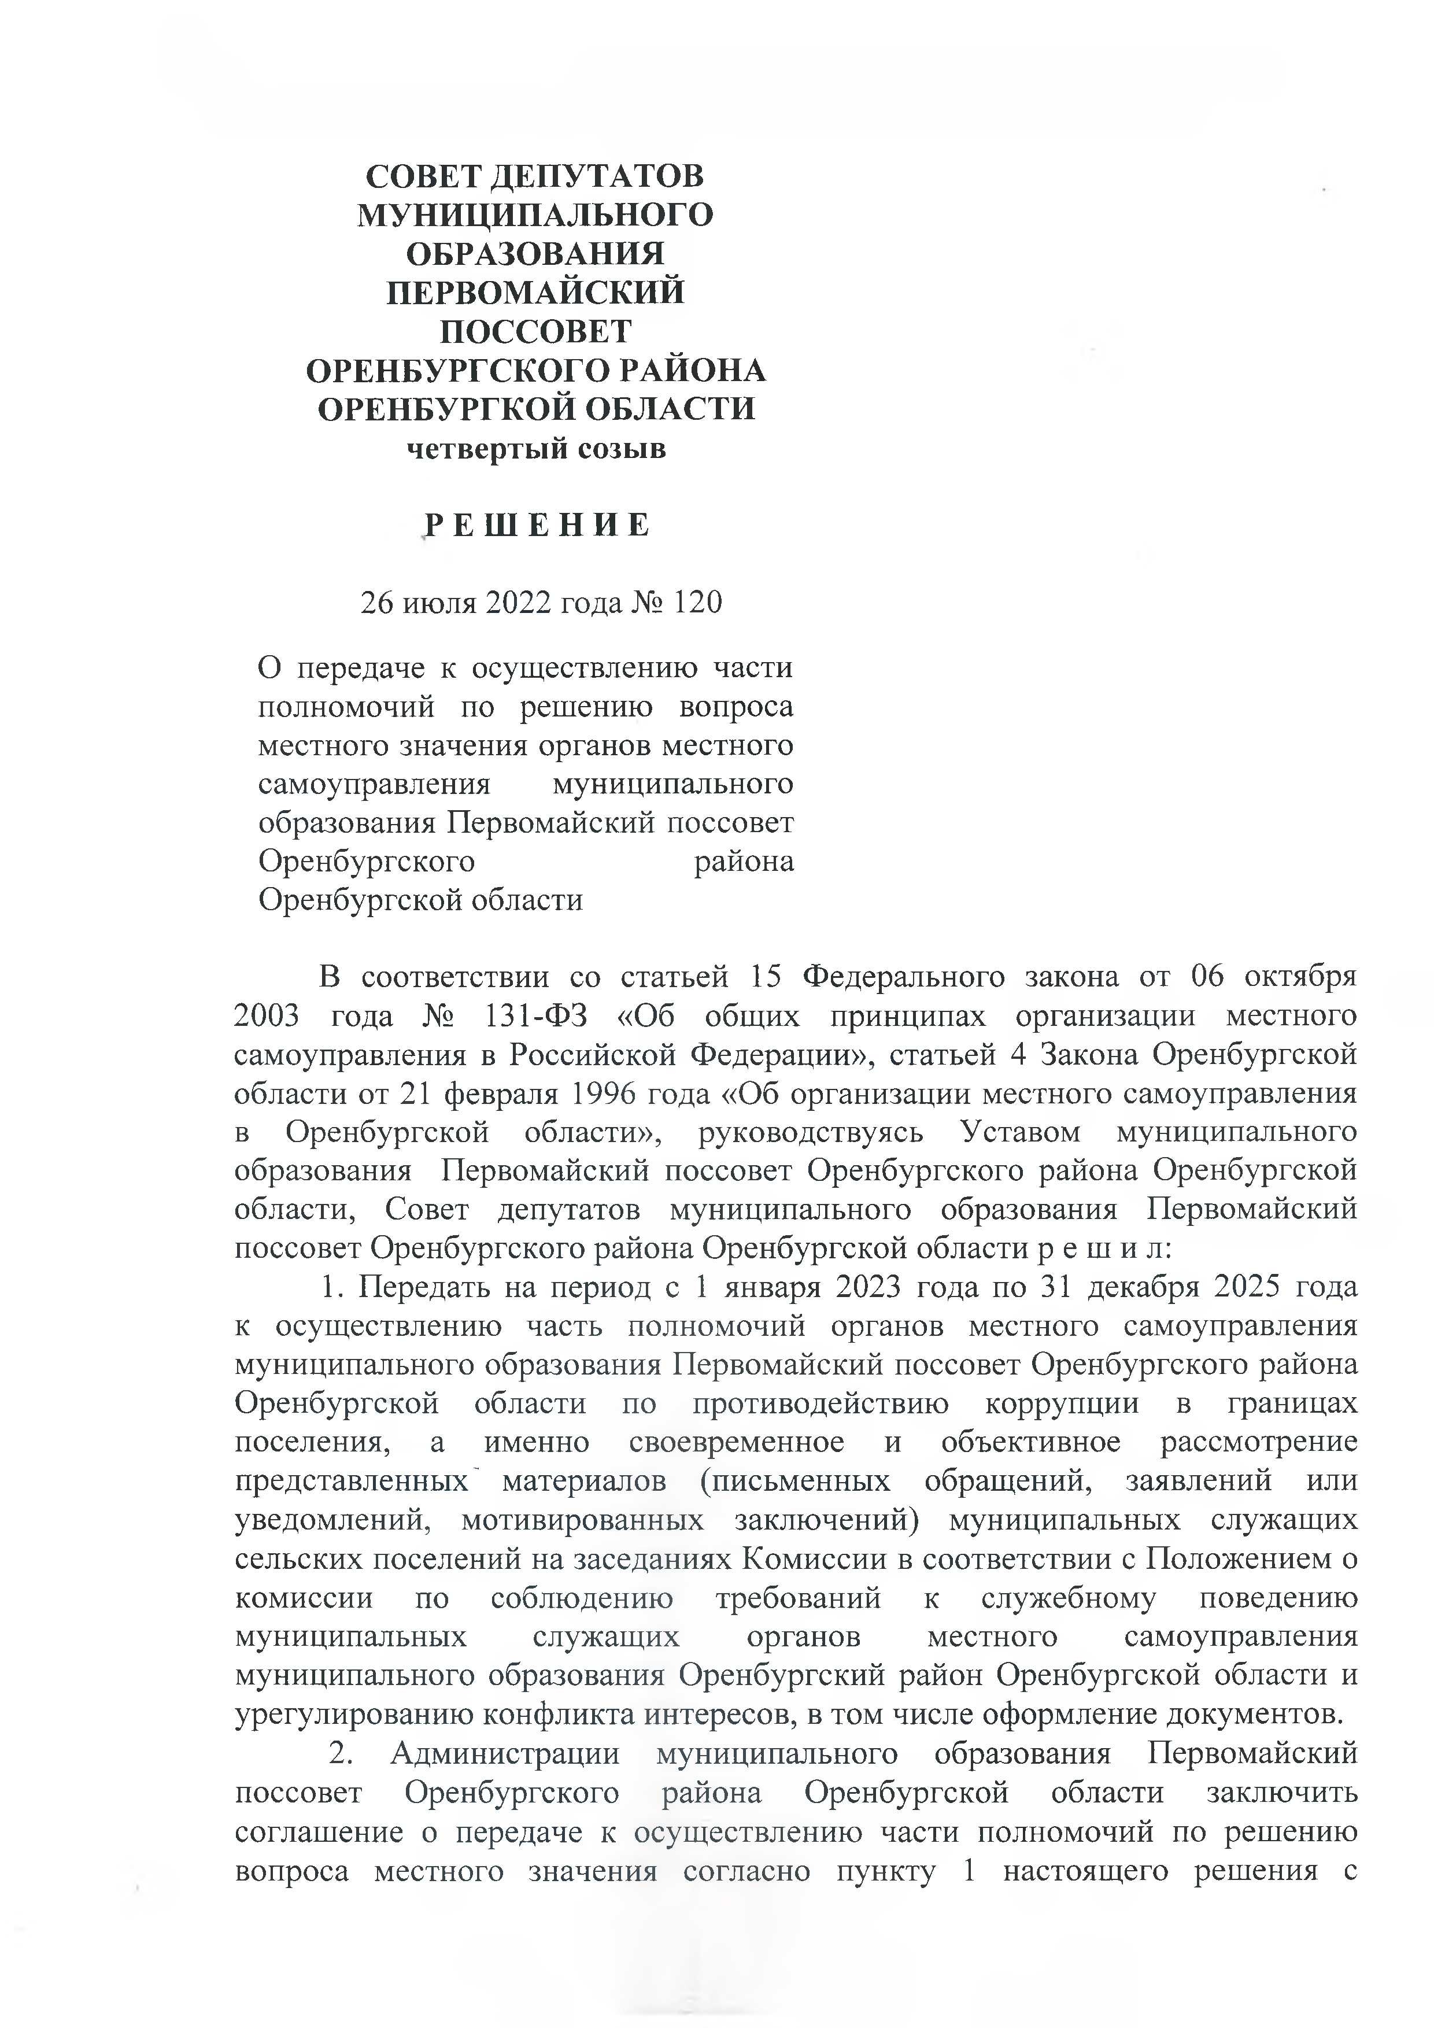
СОВЕТ ДЕПУТАТОВ МУНИЦИПАЛЬНОГО ОБРАЗОВАНИЯ ПЕРВОМАЙСКИЙ ПОССОВЕТ ОРЕНБУРГСКОГО РАЙОНА ОРЕНБУРГКОЙ ОБЛАСТИ

четвертый созыв Р Е Ш Е Н И Е
26 июля 2022 года № 120
О передаче к осуществлению части полномочий по решению вопроса местного значения органов местного самоуправления муниципального образования Первомайский поссовет Оренбургского района Оренбургской области

В соответствии со статьей 15 Федерального закона от 06 октября 2003 года № 131-ФЗ «Об общих принципах организации местного самоуправления в Российской Федерации», статьей 4 Закона Оренбургской области от 21 февраля 1996 года «Об организации местного самоуправления в Оренбургской области», руководствуясь Уставом муниципального образования Первомайский поссовет Оренбургского района Оренбургской области, Совет депутатов муниципального образования Первомайский поссовет Оренбургского района Оренбургской области р е ш и л :
- Передать на период с 1 января 2023 года по 31 декабря 2025 года к осуществлению часть полномочий органов местного самоуправления муниципального образования Первомайский поссовет Оренбургского района Оренбургской области по противодействию коррупции в границах поселения, а именно своевременное и объективное рассмотрение представленных' материалов (письменных обращений, заявлений или уведомлений, мотивированных заключений) муниципальных служащих сельских поселений на заседаниях Комиссии в соответствии с Положением о комиссии по соблюдению требований к служебному поведению муниципальных служащих органов местного самоуправления муниципального образования Оренбургский район Оренбургской области и урегулированию конфликта интересов, в том числе оформление документов.
- Администрации муниципального образования Первомайский поссовет Оренбургского района Оренбургской области заключить соглашение о передаче к осуществлению части полномочий по решению вопроса местного значения согласно пункту 1 настоящего решения с

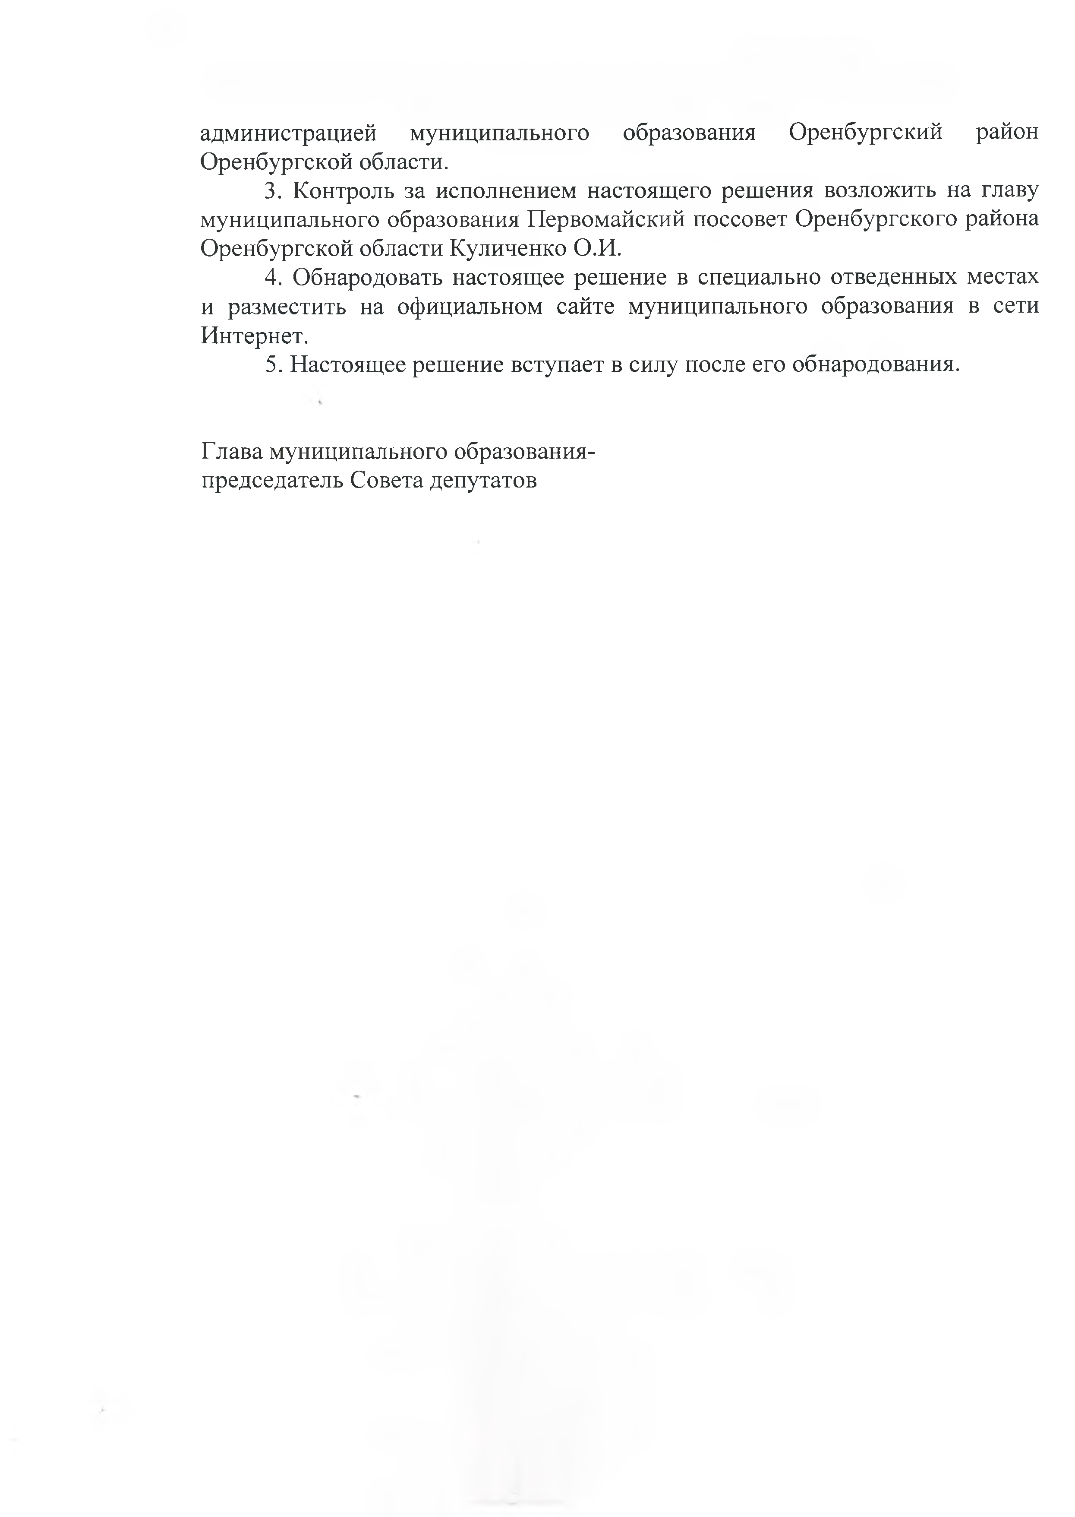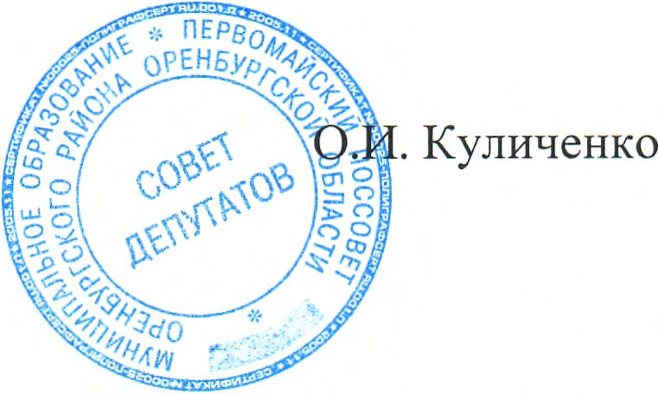администрацией муниципального образования Оренбургский район Оренбургской области.
- Контроль за исполнением настоящего решения возложить на главу муниципального образования Первомайский поссовет Оренбургского района Оренбургской области Куличенко О.И.
- Обнародовать настоящее решение в специально отведенных местах и разместить на официальном сайте муниципального образования в сети Интернет.
- Настоящее решение вступает в силу после его обнародования.

Глава муниципального образования- председатель Совета депутатов

